FAQ技術文件

單號:270252
內容:更改到離職日檢查更新日是否已薪資月結需先核准
- 目前薪資月結已至2020/12/31;出勤月結已至2021/01/31
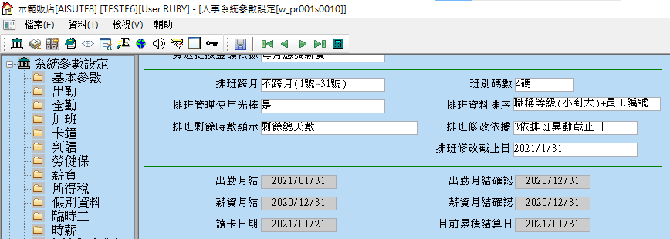
- 薪資月結後才知做至前月底須先壓離職狀態

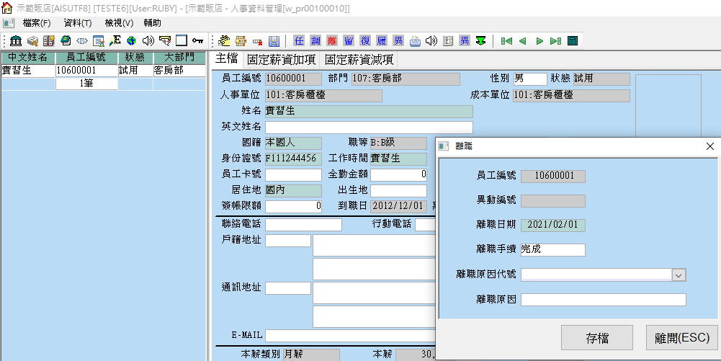

- 人事結轉批次作業/更改到職日、離職日
檢查新離職日=出勤月結日提示尚有核薪作業未核准
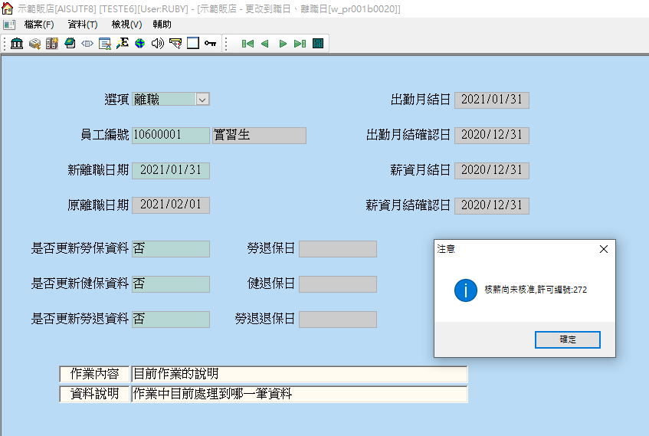
- 人事結轉批次作業/批次更改到職日、離職日
執行檢查新離職日=出勤月結日提示尚有核薪作業未核准
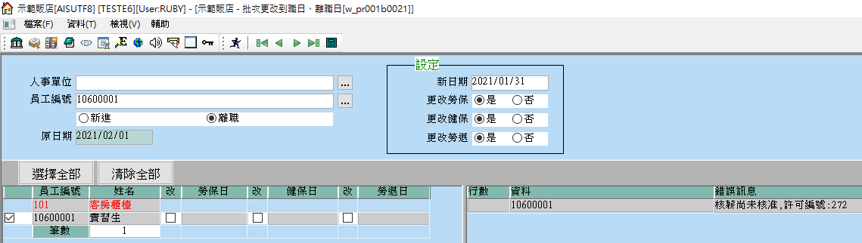

- 目前薪資月結已至2020/12/31;出勤月結已至2020/12/31
- 人事結轉批次作業/更改到職日、離職日
檢查新離職日=薪資月結日提示尚有核薪作業未核准
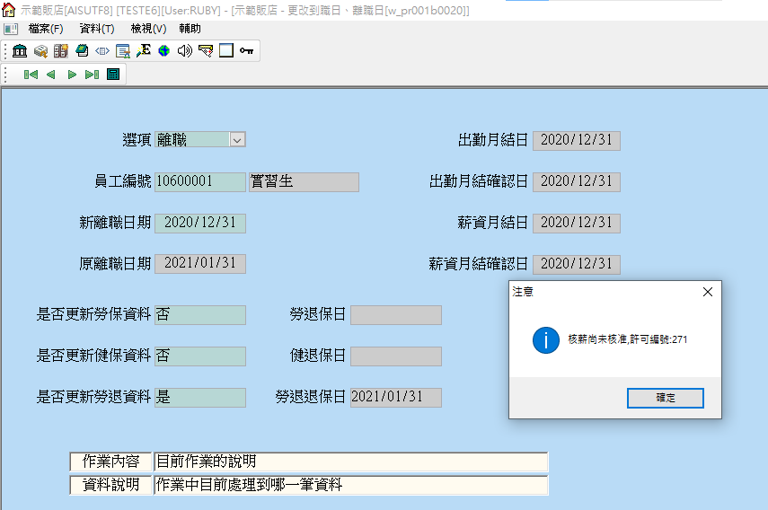
- 人事結轉批次作業/批次更改到職日、離職日
查詢原日期,設定新日期
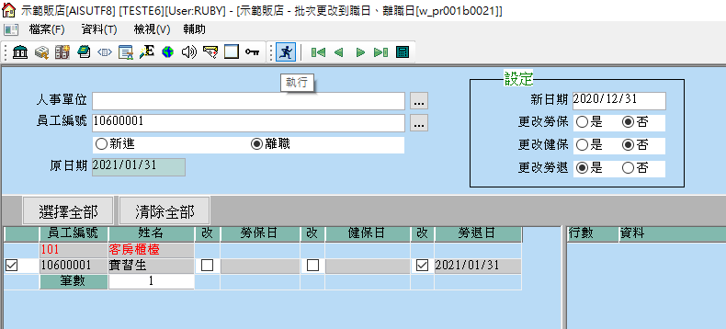

- 人事結轉批次作業/批次更改到職日、離職日
執行檢查新離職日=薪資月結日提示尚有核薪作業未核准
